ГРИПП. ВАКЦИНАЦИЯ.
Грипп – острое респираторное заболевание вирусной этиологии, протекающее с явлениями общей интоксикации и поражением респираторного тракта. Вирусы гриппа типов В и С практически не изменяют своей антигенной структуры, тогда как вирус гриппа типа А быстро изменяется, образуя новые подтипы и антигенные варианты. Новые антигенные варианты вируса вызывают более тяжелые по течению и более массовые по характеру распространения эпидемии гриппа.
Эпидемиология. Источником гриппозной инфекции является только больной человек с явными и стертыми формами заболевания. Путь передачи инфекции – воздушно-капельный. Максимальная заразительность наблюдается в первые дни болезни, когда при кашле и чихании с капельками слизи вирус выделяется во внешнюю среду. Выделение вируса при неосложненном течении гриппа заканчивается к 5-6-му дню от начала заболевания.
Патогенез. Вирус гриппа избирательно поражает эпителий респираторного тракта (преимущественно трахеи). Размножаясь в клетках эпителия, вызывает изменения. Токсины вируса гриппа вместе с продуктами распада эпителиальных клеток оказывают токсическое действие на сердечно-сосудистую, нервную и другие системы организма. Гриппозная инфекция приводит к подавлению иммунитета, а при внедрении вторичной бактериальной флоры могут возникнуть различные осложнения. Повышение проницаемости сосудистой стенки приводит к возникновению геморрагического синдрома (носовые кровотечения, кровохарканья, а при тяжелом течении – кровоизлияния в вещество и оболочки головного мозга). Симптомы и течение. Инкубационный период продолжается от 12 до 48ч.
Типичный грипп начинается остро, в большинстве случаев с озноба или познабливания. Температура тела уже в первые сутки достигает максимального уровня (38-40°С). Одновременно с лихорадкой появляется общая слабость, разбитость, повышенная потливость, боли в мышцах, сильная головная боль с характерной локализацией в лобной области и надбровных дугах. Появляются болевые ощущения в глазных яблоках, усиливающиеся при движении глаз или при надавливании на них, светобоязнь, слезотечение. Поражение респираторного тракта характеризуется появлением першения в горле, сухого кашля, саднящими болями за грудиной (по ходу трахеи), заложенностью носа, осиплым голосом. Отмечается покраснение лица и шеи, влажный блеск глаз, повышенное потоотделение. В дальнейшем может появиться герпетическая сыпь на губах и около носа. Со стороны органов дыхания выявляются признаки ринита, фарингита, ларингита.
Для легкой формы гриппа характерно повышение температуры тела не более 38°С, умеренная головная боль и катаральные явления. При среднетяжелой форме – температура тела в пределах 38,1-40°С. Умеренно выраженный синдром общей интоксикации. Сухой мучительный кашель с болями за грудиной. Тяжелая форма гриппа характеризуется острейшим началом, высокой (более 40°) и более длительной лихорадкой с резко выраженными симптомами интоксикации (сильной головной болью, ломотой во всем теле, бессонницей, бредом, тошнотой, рвотой). Болезненный, мучительный кашель, боли за грудиной. Очень тяжелые формы гриппа встречаются редко, характеризуются молниеносным течением с бурно развивающимися симптомами интоксикации, без катаральных явлений и заканчиваются в большинстве случаев летально. Вариантом молниеносной формы может быть стремительное развитие отека легких и печальный исход от дыхательной и сердечно-сосудистой недостаточности в случае несвоевременного оказания неотложной и специализированной врачебной помощи.
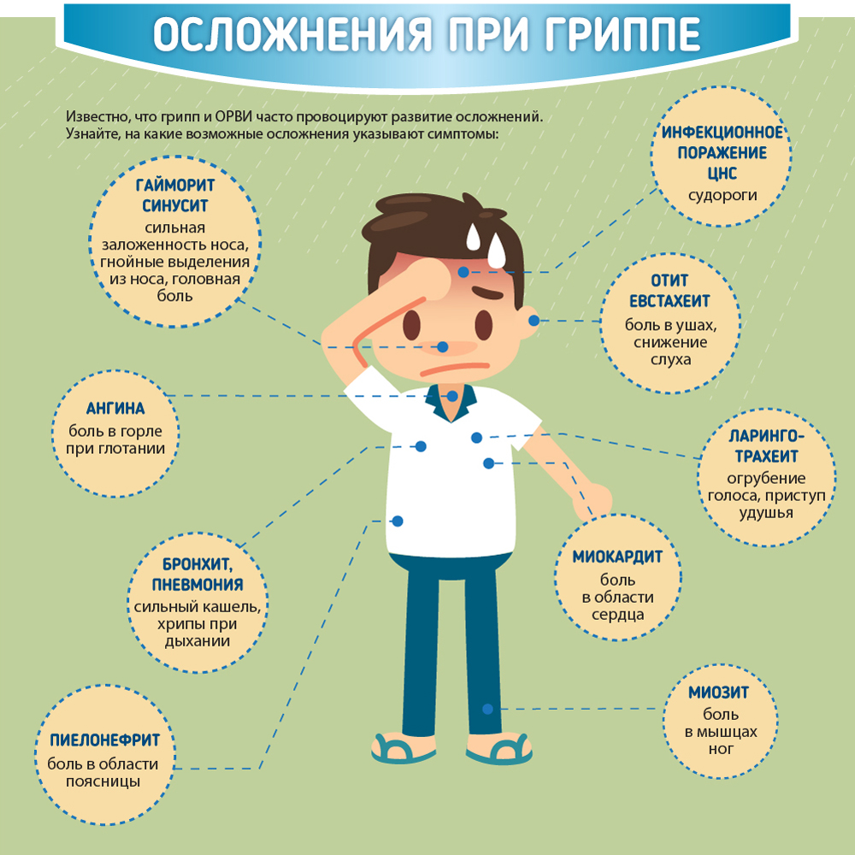

Вакцинация – основной медицинский метод профилактики гриппа. Ежегодно на основании анализа прошлых эпидемий разрабатывается новая вакцина, которая учитывает изменяемость вируса и активна в отношении того вируса гриппа, которого ожидают в данном году.
ВАКЦИНАЦИЯ ПРОТИВ ГРИППА БУДЕТ ПРОВОДИТЬСЯ БЕСПЛАТНО В СПб ГБУЗ «ГОРОДСКАЯ ПОЛИКЛИНИКА №37»
Врач инфекционист
Артамонова А. О.
Заведующая отделением профилактики
инфекционно-паразитарных заболеваний
Пологова Е. П.

